Муниципальное казенное общеобразовательное учреждение «Нижнесанарская СОШ» Троицкого района Челябинской области

Опорный конспект по биологии по теме: «Кольчатые черви»
(для учащихся 7 класса по учебнику Латюшина В.В., Шапкина В.А). Подготовила: учитель биологии и химии высшей категории
Путина Юлия Климентьевна
Цель: показать усложнение в строении кольчатых червей по сравнению с плоскими и круглыми.
Задачи:
- образовательная: с помощью опорного конспекта научиться воспринимать новый материал о строении кольчатых червей на основе полученных знаний о круглых и плоских;
- развивающая: развивать способности вести сранительный анализ строения различных типов червей;
- воспитательная: воспитывать творческое отношение к предмету.

Тип Кольчатые черви
Класс
Много
Мало Щетинковые
Пиявки

Нереида морские черви
Пескожил

щупальца
глаза
рот
жабры

рот
жабры

Климентьевна
Дождевой червь земля навоз
норки
Тело - из сегментов, на сегментах - щетинки
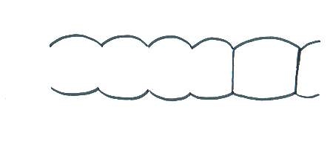
Т
К покров кожа слизь защита
А мыш кольц/прод движение
Н нервн связь в ед. целое
И
Органы чувств: равновесие, зрение, слух, осязание, вкус, обоняние

